Konference  MoodleMoot.cz 2011  PragoData Consulting, s.r.o.  VŠB v Ostravě  20. - 21. 10. 2011  Ostrava | Komplexní e-publikační systém MEFANET  MEFANET: comprehensive e-publishing system  Martin Komenda¹, Daniel Schwarz¹, Ivo Šnábl¹,  Stanislav Štípek², Vladimír Mihál³, Ladislav Dušek¹  ¹ Institut biostatistiky a analýz, Masarykova univerzita v Brně  ² 1. lékařská fakulta Univerzity Karlovy v Praze  ³ Lékařská fakulta Univerzity Palackého v Olomouci  komenda@iba.muni.cz

Abstrakt: Projekt MEFANET (MEdical FAculties NETwork) se zaměřuje na podporu medicínského vzdělávání informačními a komunikačními technologiemi napříč všemi českými a slovenskými lékařskými fakultami. Příspěvek představuje unikátní kolaborativní prostředí v podobě publikační portálové platformy, která umožňuje efektivní sdílení vzdělávacího obsahu včetně nových nástrojů pro zajištění potřebné kvality. Podrobně jsou zde popsány základní principy systémového vývoje a model vícerozměrného hodnocení.
Klíčová slova: edukační portál, e-publikování, e-learning, hodnocení kvality, MEFANET
Abstract: The MEFANET project (MEdical FAculties NETwork) has initiated international and open cooperation among all Czech and Slovak medical faculties in advancing medical education with ICT applications. This paper introduces a portal platform for e-publishing, an original collaborative environment, which enables effective sharing educational contents as well as assessing their quality.. The fundamental principles of system development and multidimensional quality assessment are reported here.
Keywords: educational portal, e-publishing, e-learning, quality assessment, MEFANET

1 Síť lékařských fakult MEFANET
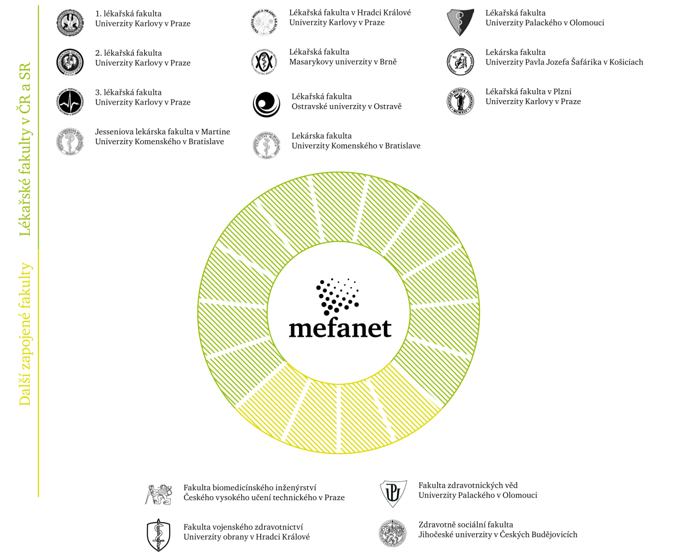
Počátek vzniku jedinečného mezifakultního projektu MEFANET (MEdical FAculties NETwork), který se zaměřuje na podporu rozvoje výuky lékařských a zdravotnických oborů s využitím moderních informačních technologií, se datuje do roku 2007. Od té doby tato vzdělávací síť neustále posiluje svou pozici a počet členů narůstá. Primární cíl se od založení nezměnil a spočívá ve vývoji sofistikovaných řešení, která umožňují široké akademické obci snadno a rychle přistupovat k elektronickému výukovému obsahu napříč celou sítí lékařských fakult. To vše se děje s plným uvědoměním a respektem vůči nezávislosti a samostatnosti zapojených fakult. V současnosti jsou do projektu zapojeny nejen všechny české a slovenské lékařské fakulty, ale také další fakulty a akademické subjekty, jejichž zaměření se více či méně dotýká vzdělávání v medicínské oblasti.
Obr. 1 Členové vzdělávací sítě MEFANET

1.1 Nástroje podpory výuky
Tři hlavní vývojové subprojekty sítě MEFANET pokrývají klíčové oblasti elektronické podpory vzdělávání a společně poskytují pro cílovou skupinu uživatelů – studenty a pedagogy na českých a slovenských lékařských fakultách – komplexní e-learningové zázemí.
- Vzdělávací webový portál je oficiální publikační platformou sítě MEFANET pro zveřejňování elektronických verzí pedagogických děl a multimediálních učebních pomůcek. Jeho hlavní úlohou je zpřístupnění všech typů elektronických didaktických materiálů vytvářených napříč celou sítí MEFANET [2]. V současnosti existuje jedenáct instancí portálové platformy vyvíjené v rámci projektu MEFANET a zastřešující centrální brána (http://portal.mefanet.cz), která umožňuje efektivní vyhledávání nad veškerým dostupným obsahem.

- Moodle-MEFANET patří do kategorie systémů pro správu výuky (Learning Management Systems). Jak sám název napovídá, jedná se o prostředí pro tvorbu a provoz e-learningových kurzů. Moodle je jedním z nejrozšířenějších open-source systémů a integruje v sobě různé nástroje pro zpřístupňování materiálů a řízení studia. Tento systém umožňuje mj. spravovat přístupová práva, provádět evidenci a správu kurzů, studijních plánů, činností studentů, obsahuje nástroje k vytváření, provozu a hodnocení výukových kurzů a objektů, testování studentů, obsahuje komunikační nástroje atd. [1].

- WikiSkripta představují nově se rozvíjející aplikaci technologie webu 2.0 do vzdělávání a poskytuje uživatelům prostor pro sdílení a společnou tvorbu medicínských výukových materiálů. Hlavním přínosem WikiSkript je zjednodušení tvorby učebních materiálů, snadná aktualizace a inspirující spolupráce s podobně zaměřenými lidmi.
2 Portálová platforma

Jak již bylo zmíněno, sjednocení webového edukačního portálu na lékařských fakultách ČR a SR se řadí mezi dlouhodobé priority projektu MEFANET. Jedná se o publikační medium poskytující prostor pro přehledné zpřístupnění textových a multimediálních výukových objektů. Cílová skupina – komunita jedenácti lékařských fakult, pro kterou jsou materiály primárně určeny, představuje v součtu více než 20 tisíc potencionálních uživatelů. Zcela logicky se zde objevuje potřeba transparentního, systémového a standardizovaného řešení pro vzdělávací webové portály. Mezifakultní vývojový tým kontinuálně pracuje na zdokonalování jednotného řešení, které je inspirováno nejen aktuálními trendy v oblasti ICT, ale také reálnými potřebami samotných studentů a pedagogů. Jako základ byl pro webové portály přijat portál Lékařské fakulty Masarykovy univerzity [3].

Mezi hlavní funkcionality systému patří snadné sdílení výukových objektů, rychlá a přehledná organizace dat, jednotný mechanismus pro ověřování identity uživatele a hodnocení kvality publikovaného obsahu. Každá z lékařských fakult zapojených do sítě MEFANET provozuje vlastní instanci portálové platformy, která se kromě obsahu liší pouze svou lokální konfigurací, grafickou podobou a unikátním identifikačním kódem ISSN (mezinárodní standardní číslování pokračujících publikací). Všech jedenáct nezávislých webově-orientovaných aplikací zastřešuje centrální brána [2]. Tato klíčová část e-publikačního systému umožňuje efektivně vyhledávat v metadatech napříč veškerým obsahem zveřejněným autory sítě MEFANET v rámci jednotlivých portálových instancí. Uživatel má k dispozici dva náhledové režimy – forma galerie a tabulkového výpisu, ve kterých si může s využitím několika filtrů řadit dostupné příspěvky (např. podle data publikování, názvu, autora, fakulty či počtu zobrazení). Navíc je možné využít pokročilých možností, které nabízí vyhledávání ve WikiSkriptech a dalších zdrojích sítě MEFANET, externí fulltextové vyhledávání v Google, Google Scholar a Jyxo a prohledávání tak rozsáhlých repozitářů jako jsou Ariadne a Globe.

2.1 Společné prvky
Mezi zásadní vlastnosti portálové platformy bezpochyby patří její škálovatelnost, otevřenost a určitá míra přizpůsobení lokálním potřebám. Ze systémového pohledu je však nutné začlenit také sjednocující elementy, které jsou shodné pro každou z provozovaných instancí a které musí být ze strany správců webových portálů striktně dodržovány. Celý publikační systém je postaven na třech společných prvcích:

- Mapa lékařských disciplín je jedinou povinnou položkou portálových instancí i centrální brány a vychází ze seznamu lékařských oborů dle významných medicínských publikačních zdrojů. Tato kategorizace v současnosti obsahuje 48 disciplín s tím, že veškeré změny v podobě rozšíření či zúžení výhradně podléhají projednání a následnému schválení Koordinační radou MEFANET, kde jsou rovnoměrně zastoupeny všechny české a slovenské lékařské fakulty.

- Autentizační rámec slouží k ověření identity uživatele, který přistupuje k edukačnímu obsahu. Problematika zveřejňování výukových materiálů s lékařskou tématikou má svá specifika spojená především s eticko-právními důsledky vztahu lékař (pedagog)/pacient/student. Proto byly centrálně zavedeny uživatelská oprávnění, která umožňují autorům jasně definovat, kdo má k danému výukovému objektu přistupovat.

- Vícerozměrné hodnocení kvality je zcela nový kontrolní a klasifikační mechanismus, který je založený na čtyřech nezávislých dimenzích posuzování zveřejňovaných elektronických edukačních materiálů na jednotlivých portálových instancích a na centrální bráně sítě MEFANET. Hlavním smyslem je zvýšení úrovně obsahu publikovaných výukových děl a také umožnění kontroly nově založených příspěvků garanty, tedy uživateli zodpovědnými za obsah jednotlivých portálových instancí nebo eventuálně konkrétních lékařských disciplín.

2.2 Vícerozměrné hodnocení kvality
Samotná aplikace vícerozměrného hodnocení se projeví při zobrazení plného znění příspěvku, a to jen pokud je příspěvek určen pro sdílení v síti MEFANET, a je tedy exportován na centrální bránu. Primární motivací je jednoznačně posílení kvality prezentovaného obsahu a eliminace materiálů, které jsou nedostupné (umístění v uzavřených informačních systémech) nebo nemají edukační charakter (například informace spojené s lokální organizací výuky).

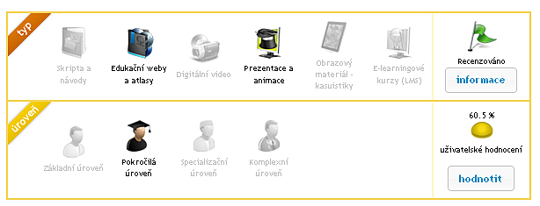
Obr. 2 Vícerozměrný model hodnocení kvality.
2.2.1 Typologická klasifikace

V rámci typologické klasifikace může být příspěvek zařazen do jedné nebo více kategorií (Skripta a návody, Edukační weby a atlasy, Digitální video, Prezentace a animace, Obrazový materiál – kasuistiky, E-learningové kurzy). Zařazení navrhuje autor (popř. redaktor na autorovo doporučení), v případě realizace recenzního řízení zařazení dále vyplňuje i recenzent (recenzenti) a finálně potvrzuje garant. Příspěvek je klasifikován podle typu výukového materiálu, přičemž kompletní typologie je pevně stanovena a odsouhlasena Koordinační radou sítě MEFANET. Každý definovaný typ má své grafické znázornění zobrazené v tabulce 4-D hodnocení, ve které se zobrazují všechny typy výukových materiálů. Barevně zvýrazněné budou pouze ty, které korespondují se zařazením daného příspěvku. Ostatní typy zůstanou zašedlé.

2.2.2 Recenzní řízení

Recenzní řízení zcela podléhá pravidlům dané fakulty a je vždy bezpodmínečně nutné dodržet všechny požadavky stanovené kompetentním lokálním orgánem (např. Ediční komisí). Celý recenzní proces zakládá a spravuje garant zodpovědný za lékařskou disciplínu, do které je dílo zařazeno. V případě splnění všech náležitostí a pozitivního výsledku je možné označit pedagogické dílo jako recenzované a zobrazit informaci se jmény zodpovědných recenzentů.
2.2.3 Klasifikace podle využitelnosti

Primární motivací je doporučit uživatelům, pro jakou cílovou skupinu z pohledu dosaženého vzdělání je daný výukový materiál vhodný. Klasifikace má čtyři úrovně – základní (díla vhodná pro bakalářské a magisterské studium), pokročilou (díla vhodná pro absolventy, pokročilá úroveň studia), specializační (díla vhodná pro absolventy, kteří se hlouběji zajímají o danou problematiku) a komplexní (díla komplexně pokrývající kombinaci předchozích úrovní). Zařazení dle využitelnosti navrhuje sám autor (popř. redaktor na autorovo doporučení), dále vyplňují i recenzenti, opět pouze v případě, že dojde k recenznímu řízení. Pokud by klasifikovali jednotliví recenzenti různě, zařazení se řídí logickou spojkou OR, tj. všechna navržení se uplatní a budou zobrazeny v řádku tabulky vedle sebe včetně ikon.
2.2.4 Uživatelské hodnocení

Uživatelské hodnocení dává možnost konzumentům obsahu portálu vyjádřit se k danému dílu z hlediska vhodnosti pro samostudium. Váha hodnocení se liší podle úrovně díla dle klasifikace využitelnosti a dosaženého vzdělání uživatele, který nejprve zvolí, do jaké cílové skupiny se řadí (student, absolvent nebo doktorský student/absolvent). Teprve poté může ohodnotit dílo na stupnici, kde zvolí číslo od 0 do 100. Výpočet výsledného uživatelského hodnocení bere v úvahu jednotlivé vztahy dosaženého vzdělání uživatele a doporučeného vzdělání, pro které je materiál určen.

3 Závěr
V příspěvku byla představena portálová platforma MEFANET a možnosti jejího začlenění do osnov lékařských a zdravotnických oborů. Důraz je v současnosti kladen především na integraci nově implementovaného nástroje v podobě vícerozměrného hodnocení kvality mezi samotné uživatele, kteří jsou zodpovědní za zveřejňovaný obsah na jednotlivých fakultách. Jako pomoc při identifikaci nevhodně koncipovaných příspěvků je k dispozici tzv. mentálně aktivní kontrola, která s využitím speciálně vyvinutého modulu vyhledává ve veškerém obsahu na centrální bráně a upozorňuje v případě, že daný příspěvek nesplňuje stanovená kritéria. Do budoucna to zcela jistě bude znamenat redukci počtu publikovaných článků, jejich sloučení nebo upravení do vhodnější podoby. Centrální brána by tak měla nabízet pouze plně dostupné edukační materiály s garantovanou kvalitou. K tomuto cíli by měla dopomoci také plánovaná spolupráce MEFANETu a zástupců odborných lékařských společností, kteří budou v roli erudovaných tutorů pro jednotlivé lékařské disciplíny.

Literatura
- LMS systemy [online]. 2011, [cit. 2011-03-13]. E- learning centrum. Dostupné na www: <http://www.mc2.cz/>.
- Schwarz, D., Dušek, L., Společná platforma pro elektronické publikování a sdílení výukových materiálů v síti lékařských fakult MEFANET [online]. 2011, [cit. 2011-07-20]. Dostupné na www: <http://portal.mefanet.cz/>
- Schwarz, D., Dušek, L., Webový portál LF MU pro multimediální podporu výuky klinických a zdravotnických oborů [online]. 2011, [cit. 2011-07-20]. Dostupné na www: http://portal.med.muni.cz/.

Informace o autorech

Mgr. Martin Komenda
Telefon: +420 549 49 4469
Email: komenda@iba.muni.cz
Zastávaná funkce: odborný pracovník
Název instituce: Institut biostatistiky a analýz, Masarykova univerzita, Kamenice 126/6, 612 00 Brno

